Scientometric Analysis of the Conceptual Structure and Research Trends of Tactical Urban Planning from 2000 to 2025
Author¹ | Author² | Author³ (Times New Roman 10)

1. Professor of Climatology, Faculty of Geographical Sciences, University of Kharazmi Tehran, Iran, E-mail: (Times New Roman 9). E-mail: jgs@khu.ac.ir (Email Times New Roman 9 Blue)
2. Corresponding author, Associate Professor, Department of Climatology, Faculty of Geographical Sciences, Kharazmi University, Tehran, Iran . E-mail: jgs@khu.ac.ir
3. Assistant Professor, Department of Climatology, Faculty of Geographical Sciences, Kharazmi University, Tehran, Iran. E-mail: jgs@khu.ac.ir

Article Info | ABSTRACT
Article type: (Times New Roman 10 Bold)  Research Article  (Times New Roman 10)  Article history:  Received 20 March 2023  Received in revised form 20 April 2023  Accepted 6 May 2023  Published online 10 June 2023  (Times New Roman 9)  Keywords:  Tactical urban planning,  Bibliometric analysis,  Research topics,  Knowledge maps. | Objective: This study presents a systematic and comprehensive scientometric analysis of the conceptual structure and research trends in the field of tactical urban planning. The primary aim is to examine the conceptual positioning, temporal growth, and thematic focus of this innovative, participatory approach within urban studies.  Methodology: Employing a descriptive–analytical scientometric method, data were extracted from 764 articles indexed in the Web of Science between 2000 and 2025. VOSviewer was used to construct three maps: a conceptual network, a temporal trend map, and a thematic density map.  Findings: Tactical urban planning occupies a central position in the conceptual network of planning and urban design research, showing strong links with concepts such as public spaces, urban policy, innovation, and urban resilience. Temporal analysis reveals a pronounced increase over the last five years in areas such as participatory design, smart urbanism, and sustainable development. The density map highlights a research focus on tactical interventions and their connection to urban sustainability and citizen participation. Moreover, thematic clusters and international collaboration networks were identified, and existing research gaps were delineated.  Conclusion: By providing a clear overview of the current landscape and future research pathways, this study enables scholars to prioritize investigations and encourages urban policymakers to embrace tactical urban planning to enhance urban quality of life and sustainability.
Cite this article: Last Name, Initial., Last Name, Initial., & Last Name, Initial. (2023). Title of paper in lower case letters (except for the initial letter of the first word, the initial of the first word after a colon, and proper nouns). Applied Research in Geographical Sciences, 57 (4), 1-20. DOI: http//doi.org/000000000000000000


© The Author(s). Publisher: Kharazmi University
DOI: http//doi.org/0000000000000000000000

Extended Abstract (700 -1000 words)

Introduction
Tactical urban planning has emerged as a participatory and innovative approach in contemporary urban development. Relying on low-cost, short-term, and small-scale interventions, this method offers a platform for citizen creativity while enhancing neighborhood resilience and transforming urban sustainability models. Despite the growing academic attention to tactical urbanism, most existing studies remain fragmented, descriptive, or case-based. A systematic and quantitative analysis of the scientific structure and research trends in this field has yet to be conducted. Therefore, the present study seeks to fill this gap by employing bibliometric techniques to identify the intellectual structure, temporal developments, and thematic concentrations in scholarly research on tactical urban planning.

Materials and Methods
This study employed a descriptive–analytical methodology with a bibliometric approach to systematically assess scholarly publications related to tactical urban planning. A total of 764 peer-reviewed articles published between 2000 and June 2025 were retrieved from the Web of Science Core Collection using keywords such as “Tactical Urbanism,” “Temporary Urbanism,” “Pop-up Urbanism,” “Guerrilla Urbanism,” and “DIY Urbanism.” Metadata—including titles, abstracts, author affiliations, publication years, and keywords—was exported on May 11, 2025, via the University Library System at Islamic Azad University, Najafabad Branch. Data preprocessing involved cleaning keyword redundancies, unifying synonyms, and filtering low-frequency terms. Analysis was conducted using VOSviewer (v1.6.18) to generate three types of bibliometric visualizations: a keyword co-occurrence network to identify conceptual relationships, an overlay visualization to examine the temporal evolution of research themes, and a density map to determine thematic concentrations. Additionally, descriptive statistics, such as annual publication trends, were calculated using Microsoft Excel with fractional counting to ensure balanced keyword weighting.

Results and Discussion
The bibliometric analysis reveals a steady increase in publications on tactical urban planning since 2019, marking a transition from isolated case studies to a cohesive research field. The keyword co-occurrence network identified four major thematic clusters: (a) Participatory and Social Equity—encompassing “public spaces,” “citizen participation,” and “social justice”; (b) Digital and Technological Innovation—featuring “smart urbanism,” “digital urbanism,” and “urban data”; (c) Resilience and Sustainability—including “urban resilience,” “sustainability,” and “climate adaptation”; and (d) Local Context and Community—highlighting “neighborhood,” “walkability,” “identity,” and “place attachment.” Temporal overlay mapping indicates that early publications (2000–2018) focused on grassroots tactics and guerrilla interventions, while the mid-period (2019–2021) saw a shift toward pandemic-driven concerns such as “public health,” “walkability,” and “neighborhood.” Recent years (2022–2025) underscore the integration of “smart/digital urbanism” and the “right to the city,” demonstrating a movement toward techno-social and rights-based discourses. Density mapping confirms that research is heavily concentrated around “tactical urbanism,” “public spaces,” and “citizen participation,” while topics such as “right to the city,” “climate adaptation,” and formal policy integration remain underexplored. Although growth has been rapid, these findings suggest opportunities for deeper inquiry into digital rights interfaces, the institutionalization of tactical initiatives, and strategies for long-term resilience.

Conclusion
This bibliometric study provides a comprehensive overview of tactical urban planning research from 2000 to 2025, highlighting its evolution, thematic structure, and emerging frontiers. The keyword network confirms that “tactical urbanism” occupies a central position, bridging participatory, technological, environmental, and place-based research clusters. Time-series analysis reveals that external factors—particularly the COVID-19 pandemic—have catalyzed shifts from grassroots interventions toward smart, digital, and rights-oriented discourses. Density mapping highlights concentrated attention on public spaces, citizen engagement, and governance, while identifying gaps in areas such as “the right to the city,” formal policy integration, and climate adaptation. By illuminating these trajectories and lacunae, this study offers researchers, urban practitioners, and policymakers a data-driven foundation to guide future investigations. Periodic updates of bibliometric analyses, complemented by qualitative case studies and stakeholder interviews, are recommended to maintain relevance in a rapidly changing urban context and to strengthen the theory–practice nexus in tactical urban planning.

Keywords: Tactical Urban Planning, Bibliometric Analysis, Public Space, Research Topics, Knowledge Maps.

تحلیل علم‌سنجی ساختار مفهومی و روندهای پژوهشی برنامه‌ریزی شهری تاکتیکال طی سال‌های 2000 تا 2025
نویسنده¹، نویسنده² ، نویسنده³ (B Nazanin 10 Bold)
1. استاد اقلیم شناسی، گروه جغرافیا، دانشکده علوم جغرافیایی، دانشگاه خوارزمی، تهران، ایران. (B Nazanin 10 Bold)رایانامه: jgs@khu.ac.ir (Times New Roman 9 Blue)
2. نویسنده مسئول، استادیار آب و هواشناسی، گروه جغرافیا، دانشکده علوم جغرافیایی، دانشگاه خوارزمی، تهران، ایران. رایانامه: jgs@khu.ac.ir
3. دانشجوی کارشناسی ارشد آب و هواشناسی، گروه جغرافیا، دانشکده علوم جغرافیایی، دانشگاه خوارزمی، تهران، ایران. رایانامه: jgs@khu.ac.ir

اطلاعات مقاله | چکیده
نوع مقاله: (B Nazanin 10 Bold)  مقاله پژوهشی  (B Nazanin 10)  تاریخ دریافت: 20/10/1400  تاریخ بازنگری: 25/11/1400  تاریخ پذیرش: 28/11/1400  تاریخ انتشار: 25/1/1401  کلیدواژه‌ها:  برنامه‌ریزی شهری تاکتیکال،  تحلیل کتاب‌سنجی،  موضوعات پژوهشی،  نقشه‌های دانش. | هدف: این پژوهش با هدف تحلیل نظام‌مند و جامع ساختار و روندهای تحقیقاتی در حوزه برنامه‌ریزی شهری تاکتیکال، از منظر کتاب‌سنجی انجام شده است.  روش پژوهش: در این مطالعه از روش توصیفی_تحلیلی مبتنی بر تحلیل‌های کتاب‌سنجی استفاده شد. داده‌های ۷۶۴ مقاله نمایه‌شده در پایگاه Web of Science درسال‌های ۲۰۰۰ تا ۲۰۲۵ استخراج گردیدند. برای تحلیل ساختار شبکه مفهومی، روند انتشار و چگالی موضوعی، سه نقشه شبکه‌ای، زمانی و چگالی با نرم‌افزار VOSviewer ترسیم و تحلیل شد.  یافته‌ها :برنامه‌ریزی شهری تاکتیکال در مرکز شبکه مفهومی مطالعات شهرسازی و برنامه‌ریزی شهری قرار دارد و ارتباطات قوی با مفاهیمی مانند فضاهای عمومی، سیاست شهری، نوآوری و تاب‌آوری شهری دارد. روند زمانی تحلیل‌ها حاکی از رشد چشمگیر موضوعاتی مانند طراحی مشارکتی، شهرنشینی هوشمند و توسعه پایدار در پنج سال اخیر است. نقشه چگالی نیز بیشترین تمرکز پژوهشی را بر محورهای برنامه‌ریزی شهری تاکتیکال و پیوند آن با پایداری شهری و مشارکت شهروندی نشان داد. علاوه بر این، خوشه‌های موضوعی و شبکه‌های همکاری علمی بین‌المللی شناسایی و نقاط ضعف پژوهشی و خلأهای موجود در ادبیات مشخص گردید.  نتیجه‌گیری: این مطالعه با ارائه تصویری جامع از وضعیت فعلی و مسیرهای آینده پژوهش در حوزه برنامه‌ریزی شهری تاکتیکال، می‌تواند به پژوهشگران برای شناسایی اولویت‌های تحقیقاتی و به سیاست‌گذاران شهری برای بهره‌گیری از این رویکرد در ارتقای کیفیت زندگی و پایداری شهرها کمک نماید.
استناد: نام خانوادگی، نام؛ نام خانوادگی، نام؛ و نام خانوادگی، نام (1402). عنو ان مقاله. تحقیقات کاربردی علوم جغرافیایی ، 57 (4)، 20-1. http//doi.org/0000000000000000000000000
ناشر: دانشگاه خوارزمی تهران. © نویسندگان.

مقدمه
شهرها به عنوان بستر تعاملات پیچیده اکولوژیکی، اقتصادی، فیزیکی و اجتماعی، در قرن بیست و یکم نیازمند برنامه‌ریزی شهری کارآمد هستند تا بتوانند میان مقیاس‌های جهانی و محلی ارتباط برقرار کنند. این ویژگی، مسئولیت‌هایی را برای نظام برنامه‌ریزی شهری در پاسخگویی به شرایط اقتصادی متغیر، رفع نیازهای جمعیت رو به رشد، بهره‌گیری از فناوری‌های نوین و مواجهه با مسائل زیست‌محیطی ایجاد می‌کند(آلپ‌دوغان، 2023). در پاسخ به چالش‌های پیچیده شهرهای معاصر، پژوهش‌های اخیر نشان می‌دهند که رویکردهای نوین برنامه‌ریزی شهری، به‌ویژه برنامه‌ریزی شهری تاکتیکال، می‌توانند به‌عنوان ابزاری انعطاف‌پذیر و کارآمد در مواجهه با ناپایداری‌های اجتماعی_اقتصادی و کالبدی عمل کنند(شدید و همکاران، 2025). برنامه‌ریزی شهری تاکتیکال با تأکید بر مداخلات کوتاه‌مدت، کم‌هزینه و مشارکتی، ظرفیت آن را دارد که فضاهای شهری کم‌تحرک را به محیط‌هایی پویا و انسان‌محور تبدیل کند و در عین حال، زمینه مشارکت جوامع محلی در فرآیند تصمیم‌گیری شهری را فراهم سازد(البتاوی، 2024). این رویکرد، با فاصله گرفتن از الگوهای سنتی و سلسله‌مراتبی برنامه‌ریزی، امکان آزمون و ارزیابی راهکارهای شهری را در مقیاس کوچک فراهم می‌کند و می‌تواند به‌عنوان پلی میان سیاست‌گذاری کلان و نیازهای واقعی شهروندان در مقیاس محلی عمل نماید(کیلان وظاهر، 2024). بر این مبنا، با توجه به گسترش مطالعات مرتبط با برنامه‌ریزی شهری تاکتیکال و ضرورت شناخت نظام‌مند ساختار علمی این حوزه، هدف پژوهش حاضر شناسایی روندهای انتشار مقالات مرتبط با برنامه‌ریزی شهری تاکتیکال، تبیین خوشه‌های موضوعی و محورهای داغ پژوهش براساس هم‌رخدادی کلیدواژه‌ها و تحلیل ساختار مفهومی و نقاط تمرکز پژوهشی با استفاده از سه نقشه کتاب‌سنجی(شبکه‌ای، زمانی و چگالی) است.
در سال‌های اخیر، پژوهش‌های متعددی در ایران و جهان به بررسی ابعاد مختلف برنامه‌ریزی شهری تاکتیکال پرداخته‌اند و هر یک از منظرهای گوناگون به تبیین کارکردها و پیامدهای این رویکرد در فضاهای شهری توجه کرده‌اند. مطالعات داخلی نشان می‌دهد که برنامه‌ریزی شهری تاکتیکال عمدتاً در حوزه‌هایی نظیر بازآفرینی محلات شهری، ارتقای تاب‌آوری، بهبود عملکرد بافت‌های تاریخی و افزایش سرزندگی فضاهای عمومی مورد توجه قرار گرفته است. در این راستا، انصاری و همکاران(1403) در مطالعه‌ای پیرامون احیای فضاهای خاموش شهر شیراز با رویکرد مشارکتی، به بررسی نقش برنامه‌ریزی شهری تاکتیکال پرداختند. نتایج پژوهش بیانگر آن است که اعتماد شهروندان و احساس تعلق آنان نقش مؤثری در موفقیت اقدامات تاکتیکال داشته و می‌تواند زمینه‌ساز تغییرات کالبدی و کارکردی در فضاهای شهری باشد. همچنین، نتایج پژوهش ایمانی و همکاران(1403) نشان داد که برنامه‌ریزی شهری تاکتیکال از طریق مداخلات کوچک‌مقیاس، کم‌هزینه و مشارکتی توانسته است سرزندگی فضاهای عمومی را افزایش داده، دسترسی‌پذیری فضایی را بهبود بخشد و مشارکت ساکنان را در فرآیند بازآفرینی محله رسالت مشهد تقویت کند. این مطالعه بیانگر آن است که به‌کارگیری رویکردهای تاکتیکال می‌تواند با ارتقای کیفیت محیطی، زمینه تسهیل و تسریع فرآیند بازآفرینی شهری را فراهم سازد. در ادامه، میزاپور و میرلو(1402) در مطالعه‌ای با هدف تبیین چارچوب اجرای برنامه‌ریزی شهری تاکتیکال در شهر زنجان، به تحلیل الزامات پیاده‌سازی این رویکرد پرداختند. نتایج پژوهش نشان داد انطباق مدل‌های مدیریت پروژه تاکتیکال با ویژگی‌های فرهنگی و اجتماعی بومی می‌تواند زمینه تحقق توسعه پایدار شهری را تقویت کند. عسکری و همکاران(1402) نیز در مطالعه‌ای در منطقه 14 شهرداری تهران به بررسی رابطه برنامه‌ریزی شهری تاکتیکال و تاب‌آوری شهری پرداختند. نتایج پژوهش نشان داد مؤلفه‌های مشارکت و حضورپذیری شهروندان نقش تعیین‌کننده‌ای در تحقق برنامه‌ریزی شهری تاکتیکال دارند و میان شاخص‌های این رویکرد و سطح تاب‌آوری شهری رابطه معنادار برقرار است. افزون بر این، انجم شعاع و همکاران(1402) نقش برنامه‌ریزی شهری تاکتیکال در ارتقای عملکرد بافت تاریخی محله پامنار کرمان را مورد بررسی قرار دادند. نتایج نشان داد که استفاده موقت از فضاهای غفلت‌شده و تبدیل آنها به فضاهای چند عملکردی می‌تواند زیست اجتماعی_اقتصادی شهروندان را رونق بخشد.
در سطح بین‌المللی نیز پژوهش‌ها بر کارکردهای اجتماعی و فضایی برنامه‌ریزی شهری تاکتیکال تأکید داشته‌اند. نتایج پژوهش سلامه و همکاران(2024) نشان داد که برنامه‌ریزی شهری تاکتیکال با تکیه بر مداخلات کم‌هزینه و کوتاه‌مدت می‌تواند فعالیت‌های غیررسمی را به فعالیت‌های رسمی تبدیل کرده و کیفیت زندگی و سرزندگی فضاهای عمومی در مرکز شهر قاهره را به‌طور قابل توجهی ارتقا دهد. این مطالعه تأکید می‌کند که فضاهای عمومی، بستر اصلی تعاملات اجتماعی هستند و برنامه‌ریزی شهری تاکتیکال می‌تواند جذابیت و کارایی این فضاها را افزایش دهد. صالحی و همکاران(2023) نیز در بازآفرینی محله تاریخی سرپل خمینی‌شهر نشان دادند که برنامه‌ریزی شهری تاکتیکال اجتماع‌محور، با تکیه بر ارزش‌های مذهبی و فرهنگی، نقش مؤثری در تقویت هویت محلی، پیوندهای اجتماعی و بهبود کیفیت محیطی بافت‌های تاریخی دارد و این ارزش‌ها به‌عنوان نیروی محرکه اصلی مداخلات تاکتیکال عمل می‌کنند. در همین راستا، کایکوباد(2023) در مطالعه‌ای در منطقه گلشن شهر داکا به این نتیجه رسید که مداخلات برنامه‌ریزی شهری تاکتیکال مبتنی بر رویکرد کاربرمحور و استفاده از فضاهای چندلایه می‌تواند به کاهش تفکیک اجتماعی، افزایش حس تعلق و تقویت مالکیت اجتماعی در میان گروه‌های حاشیه‌نشین منجر شود و فضاهای شهری فراگیرتری ایجاد کند. همچنین، دی‌اسمت و ون‌رئوسل(2018) با بررسی پروژه پارک بورنهوف در شهر گنت نشان دادند که اقدامات کوچک، نمادین و تدریجی برنامه‌ریزی شهری تاکتیکال، مانند کاشت یک درخت، می‌تواند اثرات ماندگار و بلندمدت در تحولات کالبدی و اجتماعی فضاهای شهری ایجاد کند. نتایج این پژوهش بر اهمیت مشارکت شهروندان و همکاری بین‌بخشی در موفقیت مداخلات تاکتیکال تأکید دارد.
اگرچه مطالعات موردی متعددی اثربخشی این رویکرد را در بهبود کیفیت زندگی شهری نشان داده‌اند، مرور نظام‌مند ساختار علمی و روند انتشار مقالات در حوزه‌ برنامه‌ریزی شهری تاکتیکال انجام نشده است. بیشتر مرورهای ادبیات به‌صورت توصیفی و ذهنی بوده‌اند که ممکن است نقاط قوت و خلأهای پژوهشی را به‌طور کامل آشکار نکنند. به‌علاوه، کمبود تحلیل‌های کمّی مبتنی بر داده‌های کتاب‌سنجی_به‌خصوص استفاده از نرم‌افزارهایی مانند VOSviewer برای نقشه‌برداری از هم‌رخدادی کلیدواژه‌ها و تحلیل ساختار مفهومی _ باعث شده تصویری دقیق و چندلایه از وضعیت تحقیقات برنامه‌ریزی شهری تاکتیکال در دسترس نباشد(ون‌اک و والتمن، 2010). با عنایت به این زمینه‌ها، مطالعه‌ حاضر با به‌کارگیری روش‌شناسی‌ توصیفی_ تحلیلی مبتنی برکتاب‌سنجی و استفاده از نرم‌افزار VOSviewer، به تحلیل 764 مقاله‌ نمایه‌شده در پایگاه Web of Science طی سال‌های 2000 تا 2025 پرداخته است.
این پژوهش با اتخاذ رویکردی کلان‌مقیاس و داده‌محور، نوآوری خود را در فاصله گرفتن از مطالعات موردی و مرورهای توصیفی رایج در حوزه برنامه‌ریزی شهری تاکتیکال نشان می‌دهد و به تحلیل نظام‌مند ساختار علمی این حوزه در سطح بین‌المللی می‌پردازد. تمرکز تحقیق بر واکاوی ساختار علمی، خوشه‌های مفهومی و روندهای تحول موضوعی این حوزه، تصویری منسجم و چندلایه از پویایی درونی دانش برنامه‌ریزی شهری تاکتیکال ارائه می‌دهد و امکان شناسایی محورهای مسلط و زمینه‌های کمتر مورد توجه را فراهم می‌سازد. این رویکرد، شناسایی خلأهای پژوهشی را از سطح تفسیر ذهنی به سطح تحلیل مبتنی بر داده ارتقا داده و جهت‌گیری‌های آینده پژوهش را به‌طور دقیق‌تر روشن می‌کند. در نهایت، پژوهش حاضر با تبیین جایگاه برنامه‌ریزی شهری تاکتیکال به‌عنوان حلقه واسط میان سیاست‌گذاری کلان و کنش‌های محلی، مبنایی تحلیلی برای توسعه نظری و کاربردی این رویکرد در نظام برنامه‌ریزی شهری معاصر فراهم می‌آورد.

چارچوب مفهومی برنامه‌ریزی شهری تاکتیکال
لغت‌نامه‌ دهخدا، واژه تاکتیک را معادل "روش حصول کامیابی و موفقیت دانسته است(دهخدا، 1341). همچنین، فرهنگستان زبان و ادب فارسی واژه تاکتیک را معادل "راهکُنِش" معرفی کرده و آن را به معنای "شیوه به‌کارگیری ابزار و نیروها در میدان نبرد یا رقابت برای دستیابی به اهداف مشخص" تعریف می‌کند(فرهنگستان زبان و ادب فارسی،1390).
برنامه‌ریزی شهری تاکتیکال به‌عنوان یکی از رویکردهای نوین برنامه‌ریزی شهری، بر اجرای مداخلات کوتاه‌مدت، کم‌هزینه و مبتنی بر مشارکت شهروندان در فرآیند تصمیم‌گیری با رویکرد پایین‌به‌بالا تأکید دارد. این رویکرد با تمرکز بر فضاهای خرد یا کم‌استفاده، امکان آزمون راهکارهای طراحی و مدیریتی را در مقیاس کوچک فراهم می‌کند و از طریق فعال‌سازی ظرفیت‌های محلی، زمینه ارتقای حیات اجتماعی، افزایش سرزندگی فضاهای عمومی و بهبود تدریجی کیفیت محیط شهری را فراهم می‌سازد(خیراندیش و محمدی،1397 : 2). در واقع رویکردی است که به آینده‌های شهری جایگزین براساس دموکراسی اساسی و عدالت اجتماعی می‌پردازد. این رویکرد به دنبال تحقق عمل فعال شهروندان در بازیابی و بازطراحی فضاهای شهری کوچک مقیاس و ترویج احساس تعلق به محیط‌های شهری است(هنرمندشاد، 1402 :2). همچنین، برنامه‌ریزی شهری تاکتیکال براساس برداشتن قدم‌های افزایشی، با استفاده از آزمایش‌های کم‌هزینه، بهره‌برداری از استعدادهای محلی(شهروندان، کارآفرینان، توسعه‌دهندگان و کارکنان شهر) است. این پروژه‌های کوچک‌ مقیاس در محیط‌های مختلف، از جمله خیابان‌ها، میادین، کنارآب‌ها و حتی پارکینگ‌ها اجرا ‌می‌شوند(مشهدی، 1400: 4).
برنامه‌ریزی شهری تاکتیکال به عنوان رویکردی جامع در میان انواع برنامه‌ریزی شهری چهار ویژگی اساسی را در مقایسه با سایر رویکردها در خود جای داده است: الف). ساختار انتقادی؛ ب). برنامه‌ریزی از پایین به بالا؛ ج). تولید انعطاف‌پذیر فضا؛ د). مشارکت در تولید فضا(آلپ‌دوغان، 2023) همچنین، این رویکرد شامل مجموعه‌ای از ابتکارات است که توسط شهروندان به منظور بازپس‌گیری فضاهای عمومی برای ترویج مشارکت اجتماعی انجام می‌شود. این فضاها معمولاً در مقیاس کوچک و موقتی هستند. مداخلات شهروندی شامل پروژه‌های متنوعی است که هدف آن بازپس‌گیری فضاهای عمومی برای مشارکت اجتماعی است. هدف این رویکرد، اولویت دادن به جامعه و افزایش مشارکت اجتماعی و رفاه جمعی است(کیلانی و ظاهر، 2024).
در چارچوب مباحث نظری برنامه‌ریزی شهری تاکتیکال، جامعه‌شناس شهری ویلیام هولی وایت این رویکرد را به شرح زیر توصیف کرده است: "ذخایر بزرگی از فضا که هنوز به ذهن‌ها نرسیده است". امروزه این ذخایر شامل فضاهای خالی متعدد، ویترین‌های بلااستفاده، خیابان‌های عریض، بزرگراه‌های زیرگذر، سطوح وسیع پارکینگ و فضاهای عمومی بدون استفاده در شهرهای بزرگ و کوچک است. این فضاها به هدفی برای کارآفرینان، حامیان و مقامات دولتی نوآور تبدیل شده‌اند(ساشاپور و ذوالقدر، 1395: 32). توجه به برنامه‌ریزی شهری تاکتیکال پاسخی به بسیاری از عوامل از جمله رکود اقتصادی و افزایش استفاده از اینترنت است که فضای جدیدی را تعریف کرده است. این رویکرد با استفاده از سرمایه کم و خلاقیت بالا، امکان ورود به بازار و افزایش تعامل بین زمینه‌های مختلف حرفه‌ای را فراهم می‌کند. در زمینه برنامه‌ریزی شهری، برنامه‌ریزی شهری تاکتیکال به عنوان یک کاتالیزور برای پروژه‌های شهری عمل می‌کند و تمامی پروژه‌ها در این حوزه به دو دسته رسمی و غیررسمی تقسیم می‌شوند. معیارهایی که تغییرات بین این دو دسته را تعیین می‌کنند، به مقیاس و نوع عمل‌گران پروژه بستگی دارند(عابدینی، 1400 : 35). پروژه‌های غیررسمی با عنوان برنامه‌ریزی شهری خودجوش یا برنامه‌ریزی شهری خودانگیختهشناخته می‌شوند و ریشه در ناامیدی مردم از یک سیستم بروکراتیک و کمبود اقدامات عملی از سوی مقامات رسمی هستند. پروژه‌های غیررسمی اغلب مجوز ارگان و سازمان‌های شهری مربوطه را ندارند، هرچند مایل به ایجاد تغییرات جدیدی در محدوده خود هستند. بنابراین در مقابل این نوع پروژه‌ها اغلب دو چالش لایحه‌های رسمی و قوانین و مقررات وجود دارد که لازم است رویه برخورد مناسب با آن‌ها در نظر گرفته شود. افرادی که در پروژه‌ها برنامه‌ریزی شهری تاکتیکال خودجوش شرکت می‌کنند، معمولا به دنبال بروز خلاقیت‌های فردی خود هستند که نتوانسته‌اند به دلیل محدودیت‌های اعمال شده توسط شهرسازان، مسئولان با سرمایه گذاران به منصه ظهور برسانند(یحیایی، 1401 : 26). چهار ویژگی کلیدی در حوزه پروژه‌های غیررسمی وجود دارد:
1- مداخلات توسط افراد غیر حرفه‌ای هدایت می‌شود؛
2- مداخلات در مناطقی اتفاق می‌افتد که مرده، بی‌روح و بدون سکونت می‌باشند؛
3- هدف از مداخلات نوسازی، اصلاح و احیای مجدد است؛
4- مداخلات در مناطق روبه زوال به دلیل از دست دادن سرمایه، تجارت یا بحران مالی رخ می‌دهد(لیدون و گارسیا، 2015).
پروژه‌های رسمی به‌عنوان نوعی از مداخلات شهری شناخته می‌شوند که توسط کارشناسانی که در زمینه‌های حرفه‌ای مشغول هستند، مانند برنامه‌ریزان، طراحان، هنرمندان، مهندسین حمل و نقل، ادارات شهرداری، فعالان جامعه، سازمان‌های غیردولتی یا افرادی از شرکت‌های خصوصی هدایت می‌شوند. مهم‌ترین ویژگی‌های این گونه پروژه‌ها را می‌توان در قالب موارد زیر برشمرد:
1- مداخلات تحت رهبری متخصصان؛
2- مداخلات جهت تشویق گفتگو آزاد درباره محیط موضوع؛
3- مداخلات در جهت تلاش برای حل مسائل اجتماعی از طریق برنامه‌ریزی شهری؛
4- مداخلات هدف برای جذب شهروندان محلی؛
5- مداخلات در مقیاس کوچک و موقت(عابدینی، 1400: 35)

روش پژوهش
تحلیل کتاب‌سنجی باید مبتنی بر داده‌های متنی علمی_ فناوری با کیفیت بالا باشد، در حالی که محتوای پایگاه داده Web of Science می‌تواند زمینه‌های علوم طبیعی، علوم اجتماعی، فناوری مهندسی، هنر و علوم انسانی را با پوشش کامل، جامعیت و اعتبار خود پوشش دهد(کلاریویت آنالیتیکس، ۲۰۲۳؛ زوپیچ و چاتر، ۲۰۱۵). بنابراین، این مطالعه از پایگاه داده Web of Science به عنوان منبع بازیابی داده‌ها استفاده کرده است. در تاریخ ۲۱ اردیبهشت ۱۴۰۴، منابع الکترونیکی استخراج شدند. بازه زمانی داده‌های بازیابی شده، سال‌های ۲۰۰۰ تا ۲۰۲۵ تعیین شد و عبارت جستجو به شکل زیر انتخاب گردید: "(Tactical Urbanism OR Tactical‑Urbanism OR Temporary_Urbanism OR Pop‑up _Urbanism OR Guerrilla_Urbanism OR Participatory_Urbanism OR Everyday_Urbanism OR DIY_ Urbanism)"
در مجموع، ۷۶۴ منبع علمی مرتبط شناسایی و برای تحلیل‌های کتاب‌سنجی مورد استفاده قرار گرفت. برای استخراج اطلاعات ارزشمند از متون علمی و فنی گسترده، بهره‌گیری از ابزارهای رایانه‌ای ضروری است. از زمان معرفی روش‌های مصورسازی در تحلیل علم‌سنجی، ابزارهای متعددی برای اطلس‌سازی دانش علمی توسعه یافته‌اند که VOSviewer یکی از مهم‌ترین آن‌هاست. با توجه به ویژگی‌های پایگاه داده Web of Science و قابلیت‌های این نرم‌افزار در تحلیل بصری و اندازه‌گیری علمی، در این پژوهش از آن به‌عنوان ابزار اصلی تحلیل کتاب‌سنجی استفاده شده است. این نرم‌افزار امکان تبدیل حجم بالایی از داده‌های متنی به نقشه‌های بصری را فراهم می‌سازد و با آشکارسازی الگوها و روابط پنهان در داده‌های تاریخی، درک روشن‌تر و دقیق‌تری از ساختار دانش موجود را برای پژوهشگران و متخصصان فراهم می‌آورد. افزون بر این، برای محاسبه و مرتب‌سازی شاخص‌های اندازه‌گیری، از نرم‌افزار Excel بهره گرفته شده است. با توجه به شکل(1)، فرایند جمع‌آوری و تحلیل داده‌ها ارائه شده است.

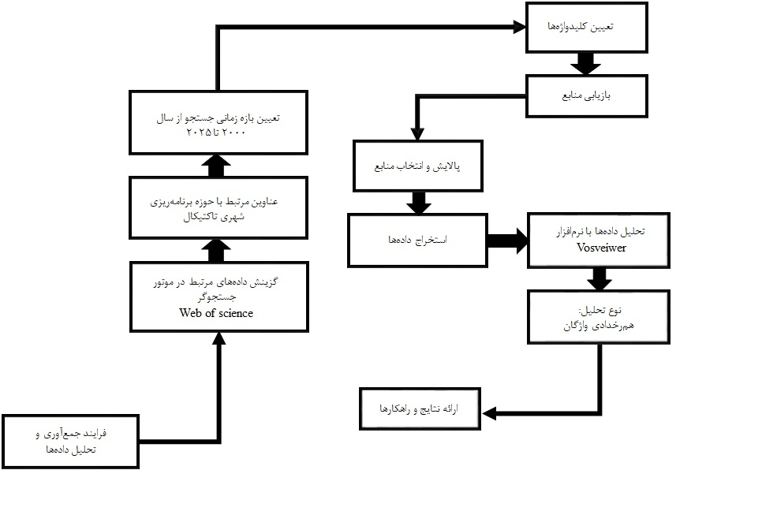
شکل(1): فرایند جمع‌آوری و تحلیل داده‌ها
منبع: نگارندگان، 1404

تحلیل یافته‌ها
تحلیل روند انتشار مقالات نشان داد که پژوهش‌ها در حوزه برنامه‌ریزی شهری تاکتیکال طی سال‌های ۲۰۰۰ تا ۲۰۲۵ افزایش یافتند، اگرچه در برخی دوره‌ها نوساناتی مشاهده شد. در سال‌های پایانی این بازه، رشد قابل توجهی در مطالعات مربوط به این حوزه دیده شد که نشان ‌دهنده اهمیت فزاینده موضوع برنامه‌ریزی شهری تاکتیکال در ادبیات علمی بود. با توجه به شکل(۲)، نمودار روند انتشار مقالات طی سال‌های ۲۰۰۰ تا ۲۰۲۵ ارائه شده است. شمارش واژگان براساس روش شمارش کسری انجام شد تا سهم هر واژه به‌صورت یکنواخت محاسبه شود. در این روش، وزن هر استناد میان منابع مرتبط توزیع شد و از اختصاص وزن کامل به هر مورد جلوگیری گردید؛ بنابراین، در مقایسه با شمارش کامل، نتایج از قابلیت اعتماد بیشتری برخوردار بود. کلیدواژه‌های مقالات که براساس فیلترهای اعمال‌شده استخراج شده بودند، یکدست شدند. جمع و مفرد کلمات بررسی و یکسان‌سازی واژگان مشابه انجام شد و کلمات مترادف نیز ویرایش گردید. پس از مرتب‌سازی داده‌ها و حذف موارد مشابه، خوشه‌بندی موضوعی مقالات با انتخاب کلیدواژه‌هایی که حداقل پنج بار در مقالات تکرار شده بودند، انجام شد و چهار خوشه مشخص گردید.

شکل(2): نمودار مقالات منتشر شده طی سال‌های 2025_2000
منبع: یافته‌های پژوهش، 1404(نرم‌افزارVosViewer)

براساس خروجی نرم‌افزار، هم‌رخدادی واژگان چهار خوشه موضوعی را شکل داده است که در شکل (3) قابل مشاهده است. واژگان پرتکرار در این تصویر به صورت خوشه نمایش داده شده است. هر خوشه با رنگ مشخصی متمایز شده و کلمات مربوط به آن خوشه نیز با همان رنگ نمایش داده شده‌اند. خوشه‌بندی محورهای مطالعاتی به معنی ارتباط نزدیک محورهایی است که در یک خوشه قرار دارند. با تجزیه‌وتحلیل آن می‌توان دریافت که در سال‌های مورد نظر پژوهش، چه موضوعاتی بیشترین اهمیت پژوهشی را داشته‌اند و چه موضوعاتی نیازمند توجه بیشتر هستند. همچنین ارتباط بین مفاهیم در خوشه‌های مختلف نیز به صورت شبکه‌ای نمایش داده شده است که امکان بررسی دقیق‌تر را فراهم می‌کند. اندازه دایره‌ها و کلمات به تعداد دفعات رخداد آن واژگان در عناوین، چکیده‌ها و کلمات کلیدی مقالات مرتبط است؛ به این معنی که هرچه اندازه دایره‌ها و کلمات بزرگ‌تر باشد، نشان‌دهنده میزان تکرار بیشتر آن‌ها و همچنین اهمیت واژگان است. بزرگ‌ترین خوشه موضوعی دارای بیش‌ترین کلیدواژه و کوچک‌ترین آن دارای کم‌ترین کلیدواژه است. در شکل(4) تراکم واژگان از دیگر خروجی‌های مربوط به تحلیل کتاب‌سنجی در نرم‌افزار VosViewer است. براساس طیف رنگی استفاده‌شده، هرچه رنگ مربوط به موضوعات پررنگ‌تر باشد، مطالعات بیشتری پیرامون آن موضوع انجام شده است و هرچه رنگ‌ها کم‌رنگ‌تر باشد، نشان‌دهنده مطالعات کم‌تر درباره آن است. برای مثال، در نقشه حاضر، واژه "برنامه‌ریزی شهری تاکتیکال" به‌عنوان هسته مرکزی و پرتکرارترین کلیدواژه با رنگ قرمز و اندازه بزرگ‌تر نمایش داده شده است که نشان‌دهنده اهمیت بالای آن در مطالعات است. در مقابل، واژۀ شهرنشینی دیجیتال در همین خوشه کم‌ترین اهمیت را در مطالعات انجام شده داشته است.

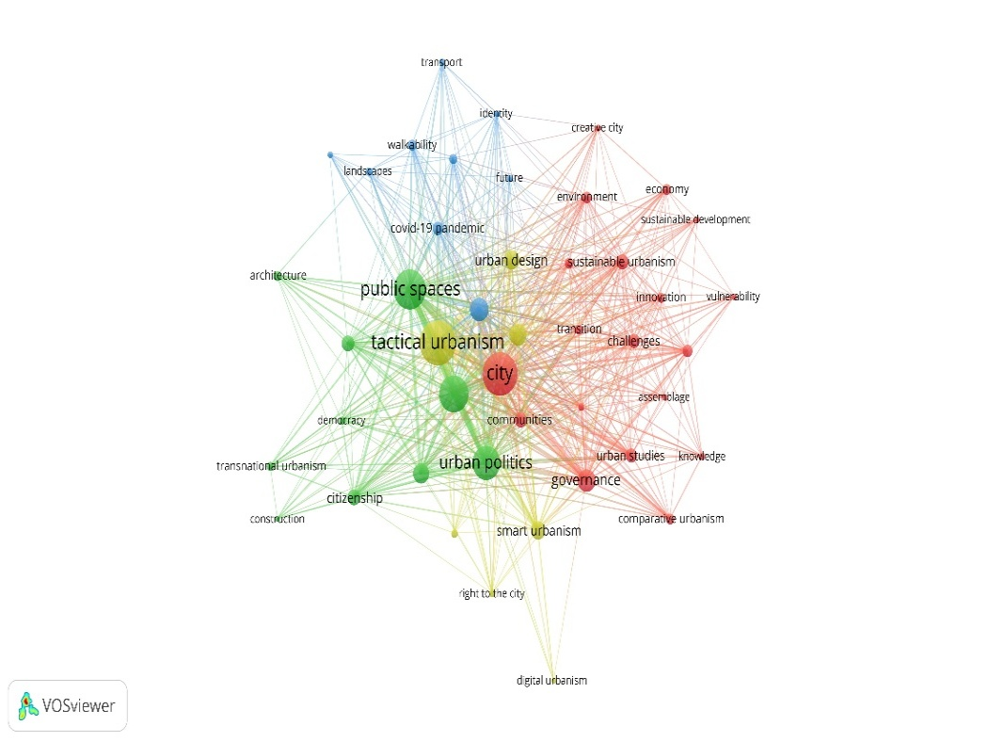
شکل(3): تصویرسازی شبکه هم‌رخدادی واژگان
منبع: یافته‌های پژوهش، 1404(نرم‌افزارVosViewer)

دوره‌ آغازین (2019–2020): در بازۀ نخست (دوره کم‌رشد)، مفاهیم فضاهای عمومی، مشارکت شهروندان و دموکراسی بیشترین فراوانی را داشتند و محور مطالعات اولیه محسوب می‌شدند. این نشان می‌دهد که بحث‌های پایه‌ای برنامه‌ریزی شهری تاکتیکال حول فرآیندهای مشارکتی و بازتعریف کالبد فضا شکل گرفته و هنوز چهارچوب نهادی یا فناوری‌محور قوی‌ای در آن مطرح نبود. دوره‌ میانی (2020–2021): با ظهور بحران کووید–19 ، واژگان جغرافیا، محله، پیاده‌روپذیری و هویت به‌عنوان عناصر کلیدی برجسته شدند. شبکه‌ هم‌رخدادی نشان می‌دهد که پژوهشگران در این دوره بیش از هر زمان دیگری به تطبیق مداخلات تاکتیکال با ویژگی‌های بومی و شرایط بحرانی توجه کردند. دوره‌ اوج‌گیری (2021–2022): در سال‌های اخیر شاهد افزایش پررنگ واژگان برنامه‌ریزی شهری تاکتیکال، شهرنشینی هوشمند، شهرنشینی دیجیتال و حق به شهر بوده‌ایم. ترکیب این واژگان با مفاهیم مشارکتی نشان می‌دهد که پژوهش‌های نوظهور بر مقیاس‌پذیری، پایداری و کاربرد فناوری‌های نو در مداخلات موقتی متمرکز است. تحلیل هم‌رخدادی واژگان نشان می‌دهد که حوزه‌ برنامه‌ریزی شهری تاکتیکال از یک شروع مشارکتی و مردم‌محور (فضاهای عمومی و دموکراسی) به درک عمیق‌تر زمینه‌های مکانی_ هویتی (جغرافیا، محله، بحران) و در نهایت به گفتمان‌های فناورانه و حقوقی گذار کرده است. این روند، مسیر تکاملی پژوهش را از مباحث اجتماعی_سیاسی به سمت رویکردهای تکنولوژیک و مقیاس‌پذیر روشن می‌سازد. با توجه به شکل (4 و 5) هم‌پوشانی واژگان و تراکم رخداد واژگان نمایش داده شده است.

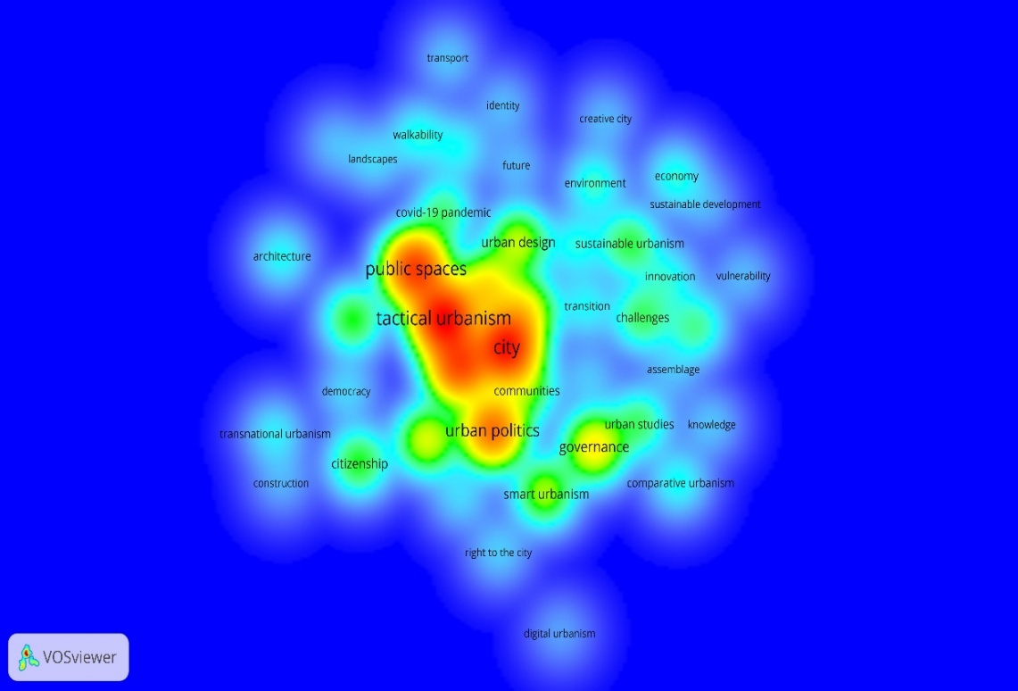
شکل(4): تصویرسازی شبکه تراکم واژگان
منبع: یافته‌های پژوهش، 1404(نرم‌افزارVosViewer)

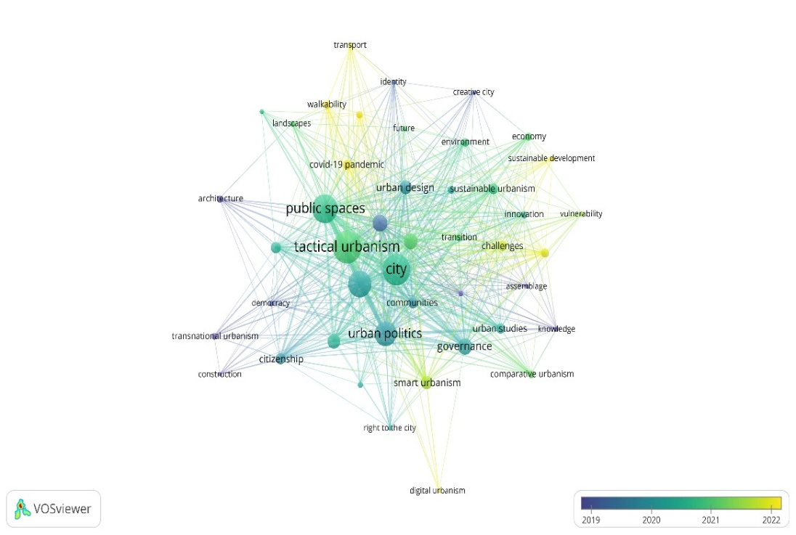
شکل(5): تصویرسازی شبکه هم‌پوشانی واژگان در سال‌های 2019_2022
منبع: یافته‌های پژوهش، 1404(نرم‌افزارVosViewer)

بحث و نتایج
بررسی داده‌ها نشان می‌دهد که مطالعات حوزه برنامه‌ریزی شهری تاکتیکال در چهار خوشه اصلی دسته‌بندی شدند: مشارکت شهروندی و اعتماد، مداخلات کوچک‌مقیاس و سرزندگی فضا، چارچوب‌های پیاده‌سازی مدل‌های تاکتیکی و تاب‌آوری شهری. در دهه نخست، تحقیقات عمدتاً توصیفی و مبتنی بر مطالعات موردی پراکنده بودند، اما با توسعه مدل‌سازی ساختاری و استفاده از آزمون‌های آماری، پژوهش‌ها جهت‌گیری کمی‌_تحلیلی یافتند. این تغییر رویکرد نشان داد که الزام به اعتبارسنجی علمی مداخلات تاکتیکال و قابلیت تعمیم نتایج به بافت‌های متنوع شهری افزایش یافته است.
در خوشه‌ نخست، "مشارکت شهروندی و اعتماد"، کلیدواژه‌هایی همچون مشارکت فعال، اعتماد به مدیریت شهری و حس تعلق برجسته بودند. نتایج نشان می‌دهد که بی‌اعتمادی ساکنان و فقدان حس مالکیت فردی، مشارکت موثر آن‌ها در پروژه‌های تاکتیکی را تضعیف می‌کند؛ اما ایجاد سازوکارهای شفاف برای تصمیم‌گیری و ارائه‌ بازخورد مستمر، موجب تقویت درک متقابل میان شهروندان و مسئولان می‌شود. مشاهدات انصاری و همکاران (۱۴۰۳)، صالحی و همکاران (۲۰۲۳) و ایمانی و همکاران (۱۴۰۳) که بر نقش مشارکت شهروندان در موفقیت مداخلات تاکتیکی تأکید دارند، این یافته را تأیید می‌کنند.
خوشه‌ دوم، "مداخلات کوچک‌مقیاس و سرزندگی فضا"، بر اهمیت رویکردهای کم‌هزینه و کوتاه‌مدت مبتنی بر نیازسنجی مشارکتی تأکید دارد. شواهد میدانی از محلات رسالت مشهد و سرپل خمینی‌شهر نشان دادند که تجهیز مبلمان شهری موقت و برگزاری رویدادهای یک‌روزه، سرزندگی و دسترسی به فضای عمومی را به شکل چشمگیری بهبود می‌بخشد. نتایج مطالعه‌ دی‌اسمت و ون‌رئوسل (۲۰۱۸) در گنت و یافته‌های کایکوباد (۲۰۲۳) در داکا نیز بیانگر آن است که مداخلات محدود و کاربرمحور می‌تواند احساس تعلق اجتماعی را تقویت و تفکیک اجتماعی را کاهش دهد.
در خوشه‌ سوم، "چارچوب‌های پیاده‌سازی مدل‌های تاکتیکی"، مدل‌ها و روش‌شناسی‌های کاربردی مدنظر قرار گرفت. میزاپور و میرلو (۱۴۰۲) در زنجان با به‌کارگیری روش دلفی فازی و تحلیل بهترین_بدترین، مؤلفه‌های کلیدی اجرای برنامه‌ریزی شهری تاکتیکال را اولویت‌بندی کردند و مدلی ساختاری برای راهبری فرایندهای عملیاتی تدوین نمودند. عسکری و همکاران (۱۴۰۲) در منطقه ۱۴ شهرداری تهران نیز با استفاده از تکنیک بهترین_بدترین، ضریب اهمیت معیارهایی مانند مشارکت و حضورپذیری را تعیین و چارچوبی کمّی برای سنجش کارآیی مداخلات تاکتیکی ارائه دادند. همچنین، انجم شعاع و همکاران (۱۴۰۲) در محله‌ پامنار کرمان نیز با به‌کارگیری کدگذاری سه‌مرحله‌ای نظریه‌پایه (باز، محوری و انتخابی)، الگوی مداخلات تاکتیکی را در بافت تاریخی تحلیل کرده و راهکارهای موقت چندمنظوره برای احیای فضاهای غیرفعال پیشنهاد نمودند. این مطالعات نشان می‌دهد که پژوهش‌ها از سطح اصطلاحات نظری و مباحث توصیفی، به طراحی ابزارهای عملیاتی برای مدیران شهری جهش یافته‌اند.
خوشه‌ چهارم، "تاب‌آوری شهری و عدالت فضایی"، بر هم‌پیوندی پایداری محیطی و عدالت اجتماعی تأکید داشت. تحقیقات عسکری و همکاران (۱۴۰۲) رابطه‌ معناداری میان شاخص تاب‌آوری و مولفه‌های برنامه‌ریزی شهری تاکتیکال را نشان دادند و مطالعه‌ سلامه و همکاران (۲۰۲۴) در قاهره اثربخشی تبدیل فعالیت‌های غیررسمی به رسمی را در بهبود کیفیت زندگی شهری مورد ارزیابی قرار داد. این همگرایی میان نتایج میدانی و تحلیل کتاب‌سنجی، ضرورت استمرار مداخلات تاکتیکی را در تقویت تاب‌آوری شهری و تأمین عدالت فضایی نشان می‌دهد. با وجود این پیوستگی، در هر حوزه کاستی‌هایی باقی است. در زمینه‌ مشارکت، هنوز ابعاد جمعیتی و فرهنگی شهروندان به‌طور عمیق مورد بررسی قرار نگرفته‌اند. در حیطه‌ مداخلات کوچک‌مقیاس، فقدان ارزیابی بلندمدت مانع از سنجش پایداری نتایج شده است. چارچوب‌های پیاده‌سازی نیازمند تمرکز بیشتری بر جنبه‌های اقتصادی و فرهنگی هستند و در زمینه‌ تاب‌آوری، مطالعه‌ تبدیل مداخلات تاکتیکی به سیاست‌های رسمی شهری کمتر مورد توجه قرار گرفته است. پر کردن این شکاف‌ها می‌تواند به پیشرفت دانش برنامه‌ریزی شهری تاکتیکال و تحقق عدالت و تاب‌آوری واقعی در بافت‌های شهری کمک شایانی نماید.

نتیجه‌گیری
این پژوهش، با هدف تبیین جایگاه و نقش برنامه‌ریزی شهری تاکتیکال در ادبیات علمی برنامه‌ریزی شهری و شناسایی روندها و خوشه‌های مفهومی مرتبط، سه نقشه کتاب‌سنجی شامل نقشه شبکه‌ای واژگان کلیدی، نقشه روند زمانی و نقشه چگالی موضوعی با استفاده از نرم‌افزار VOSviewer مورد تحلیل قرار گرفت.
نقشه شبکه‌ای واژگان کلیدی نشان داد که برنامه‌ریزی شهری تاکتیکال به عنوان یکی از هسته‌های مرکزی و پرتکرار در مطالعات برنامه‌ریزی شهری معاصر مطرح است و در کنار مفاهیمی همچون شهر، فضاهای عمومی، سیاست شهری و حکمروایی نقش پیشران و پیونددهنده را در شبکه مفهومی ایفا می‌کند. همان‌گونه که درشکل(3) مشخص است، برنامه‌ریزی شهری تاکتیکال نه تنها با هسته‌های اجتماعی و فضایی مانند فضاهای عمومی و مشارکت شهروندی پیوند دارد، بلکه با خوشه‌های سیاست‌گذاری، نوآوری، چالش‌های شهری و حتی فناوری‌های نوین نیز ارتباطات گسترده‌ای برقرار کرده است. این جایگاه ویژه، نشان‌دهنده اهمیت فزاینده برنامه‌ریزی شهری تاکتیکال به عنوان رویکردی نوآورانه برای مواجهه با مسائل پیچیده و پویای شهری است، به‌ویژه در شرایطی که شهرها با بحران‌ها و نیاز به انعطاف‌پذیری روبه‌رو هستند. در ادامه، نقشه روند زمانی واژگان کلیدی با نمایش طیف رنگی از سال ۲۰۱۹ تا ۲۰۲۲، بیانگر آن است که برنامه‌ریزی شهری تاکتیکال در سال‌های اخیر به طور فزاینده‌ای مورد توجه پژوهشگران قرار گرفته و در کنار مفاهیمی مانند شهرنشینی هوشمند، شهرنشینی دیجیتال، نوآوری و چالش‌ها به عنوان یکی از محورهای نوظهور و پیشرو در ادبیات برنامه‌ریزی شهری و شهرسازی مطرح شده است. این روند نشان‌دهنده آن است که برنامه‌ریزی شهری تاکتیکال به عنوان پاسخی سریع، کم‌هزینه و مشارکتی به چالش‌های شهری، به ویژه در دوران بحران‌هایی همچون همه‌گیری کووید-۱۹، نقش مهمی در بازآفرینی فضاهای عمومی، ارتقای کیفیت زندگی شهری و تقویت تاب‌آوری ایفا کرده است. همچنین، پیوند مفهومی این رویکرد با موضوعاتی مانند عدالت فضایی، نوآوری و مشارکت مردمی، بیانگر ظرفیت بالای آن برای تطبیق با شرایط متغیر و نیازهای متنوع شهرهای معاصر است.
نقشه چگالی موضوعی به عنوان ابزاری برای شناسایی نقاط تمرکز پژوهشی مورد استفاده قرار گرفت. نتایج این نقشه نشان داد که برنامه‌ریزی شهری تاکتیکال در مرکزیت چگالی پژوهش قرار دارد و در کنار مفاهیمی مانند شهر، فضاهای عمومی، سیاست شهری و حکمروایی بیشترین تمرکز و پیوندهای مفهومی را به خود اختصاص داده است. این جایگاه مرکزی، نشان‌دهنده آن است که برنامه‌ریزی شهری تاکتیکال نه تنها به عنوان یک موضوع مستقل، بلکه به عنوان رویکردی میان‌رشته‌ای و تلفیقی، نقش کلیدی در هدایت پژوهش‌های نوین برنامه‌ریزی شهری و شهرسازی دارد. در مقابل، حوزه‌هایی مانند شهرنشینی دیجیتال و حق به شهر با چگالی کمتر، به عنوان حوزه‌های نوظهور شناسایی شدند که می‌توانند در آینده با برنامه‌ریزی شهری تاکتیکال هم‌افزایی بیشتری پیدا کنند. برجسته‌شدن واژگانی مانند فضاهای عمومی و برنامه‌ریزی شهری تاکتیکال نشان‌دهنده اهمیت فزاینده این مفاهیم در ارتقای کیفیت زندگی شهری، افزایش مشارکت شهروندی و تاب‌آوری شهرها در برابر بحران‌هاست. این موضوعات می‌توانند الهام‌بخش سیاست‌گذاران و برنامه‌ریزان شهری باشند تا در تدوین راهبردهای توسعه شهری، به نقش مردم، انعطاف‌پذیری و خلاقیت در مدیریت فضاهای شهری توجه بیشتری داشته باشند. همچنین، تحلیل هم‌رخدادی واژگان و نقشه‌های کتاب‌سنجی نشان داد که مطالعات حوزه برنامه‌ریزی شهری تاکتیکال هم از نظر کمی و هم از لحاظ مفهومی در حال رشد و تحول هستند و این رویکرد به سرعت در حال تبدیل شدن به یکی از محورهای اصلی سیاست‌گذاری و برنامه‌ریزی شهری است.

پیشنهادات
با توجه به اهداف پژوهش حاضر در شناسایی روندهای علمی، خوشه‌های مفهومی و خلأهای پژوهشی حوزه برنامه‌ریزی شهری تاکتیکال و براساس نتایج تحلیل کتاب‌سنجی مبتنی بر نرم‌افزارVOSviewer، پیشنهادات زیر به‌منظور جهت‌دهی به پژوهش‌های آتی و ارتقای کاربست‌پذیری این رویکرد در نظام برنامه‌ریزی شهری ارائه می‌شود:
- جهت‌دهی پژوهش‌های آتی بر مبنای خوشه‌های مفهومی غالب در حوزه برنامه‌ریزی شهری تاکتیکال: براساس نتایج تحلیل شبکه هم‌رخدادی واژگان، خوشه‌هایی نظیر مشارکت شهروندی، فضاهای عمومی و دموکراسی شهری به‌عنوان هسته‌های مرکزی دانش در این حوزه شناسایی شده‌اند. ازاین‌رو، پیشنهاد می‌شود پژوهش‌های آینده با تمرکز نظام‌مند بر این خوشه‌ها، به تعمیق ابعاد نظری و ارزیابی تجربی نقش آن‌ها در موفقیت مداخلات برنامه‌ریزی شهری تاکتیکال بپردازند.
- توسعه مطالعات تطبیقی و زمینه‌محور با توجه به الگوهای تحول زمانی پژوهش‌ها: تحلیل روند زمانی کلیدواژه‌ها نشان‌دهنده تغییر تدریجی تمرکز پژوهش‌ها از مباحث مشارکتی اولیه به موضوعات محله‌محور، هویتی و مکانی، به‌ویژه در دوره‌های بحرانی است. بر این اساس، پیشنهاد می‌شود پژوهش‌های آتی با رویکرد تطبیقی، تفاوت‌های فضایی و زمانی در به‌کارگیری برنامه‌ریزی شهری تاکتیکال را در بافت‌ها و مقیاس‌های مختلف شهری بررسی نمایند.
- تقویت پژوهش‌ها در حوزه پیوند برنامه‌ریزی شهری تاکتیکال و فناوری‌های نوین شهری: نتایج نقشه‌های هم‌رخدادی و تراکم واژگان، بیانگر ظهور مفاهیمی همچون شهرنشینی هوشمند و شهرنشینی دیجیتال به‌عنوان محورهای نوظهور پژوهشی است. در این راستا، پیشنهاد می‌شود مطالعات آینده به بررسی نقش ابزارهای دیجیتال، داده‌های شهری و فناوری‌های هوشمند در افزایش کارایی، مقیاس‌پذیری و پایداری مداخلات تاکتیکال شهری بپردازند.
- توجه به ابعاد عدالت فضایی و حقوق شهروندی در مطالعات آتی برنامه‌ریزی شهری تاکتیکال: هم‌رخدادی برنامه‌ریزی شهری تاکتیکال با مفهوم حق به شهردر شبکه مفهومی پژوهش‌ نشان‌دهنده اهمیت روزافزون ابعاد اجتماعی و حقوقی این رویکرد است. ازاین‌رو، پیشنهاد می‌شود پژوهش‌های آینده به ارزیابی میزان تحقق عدالت فضایی، دسترسی برابر شهروندان به فضاهای عمومی و پیامدهای اجتماعی مداخلات تاکتیکال توجه ویژه داشته باشند.
- بهره‌گیری از رویکردهای روش‌شناختی ترکیبی برای تعمیق و اعتبارسنجی نتایج کتاب‌سنجی: با توجه به ماهیت کلان‌نگر و داده‌محور نتایج این پژوهش، پیشنهاد می‌شود مطالعات آتی با ترکیب تحلیل‌های کتاب‌سنجی و شبکه‌ای با روش‌های میدانی کیفی و کمّی، زمینه پیوند میان ساختار دانش نظری و شواهد تجربی برنامه‌ریزی شهری تاکتیکال را فراهم سازند.

ملاحظات اخلاقی
پیروی از اصول اخلاق پژوهش
نویسندگان اصول اخلاقی را در انجام و انتشار این پژوهش علمی رعایت نموده‌اند و این موضوع مورد تأیید همه آنهاست.

مشارکت نویسندگان
جمع‌آوری داده‌ها: ...........................، ....................؛ تهیه گزارش پژوهش: ..................................؛ تحلیل داده‌ها: .............................
مشارکت نویسندگان در مقاله مستخرج از پایان‌نامه تقریباً به شکل زیر باشد:
نویسنده اول: تهیه و آماده‌سازی نمونه‌ها، انجام آزمایش و گردآوری داده‌ها، انجام محاسبات، تجزیه و تحلیل آماری داده‌ها، تحلیل و تفسیر اطلاعات و نتایج، تهیه پیشنویس مقاله
نویسنده دوم: استاد راهنمای پایان‌نامه، طراحی پژوهش، نظارت بر مراحل انجام پژوهش، بررسی و کنترل نتایج، اصلاح، بازبینی و نهایی‌سازی مقاله
نویسنده سوم: استاد مشاور پایان‌نامه، مشارکت در طراحی پژوهش، نظارت بر پژوهش، مطالعه و بازبینی مقاله
نویسنده چهارم: استاد مشاور پایان‌نامه، مشارکت در طراحی پژوهش، نظارت بر پژوهش، مطالعه و بازبینی مقاله

تعارض منافع
بنا بر اظهار نویسندگان این مقاله تعارض منافع ندارد.

حامی مالی
این پژوهش حامی مالی ندارد.

منابع فارسی
انجم‌شعاع، احسان، احمدیان، رضا، و مرادی مسیحی، واراز. (1402). تبیین الگوی مداخلات شهرسازی تاکتیکال در فضاهای مرتبط با بافت تاریخی شهرهای ایران: نمونه موردی محله‌پامنار، بافت تاریخی شهر کرمان، نشریه مطالعات هنر اسلامی، 20(49)، 54–78.
انصاری، مژگان، اسدپور، هاجر، لطفی، مهشید، ... و حکیمیان، شیوا. (1403). احیای فضای خاموش مبتنی بر برنامه‌ریزی مشارکتی با رویکرد شهرسازی تاکتیکی: مطالعه موردی میدان سبحانی شیراز، مجله منظر، 16(67)، 14–25.
ایمانی، مجتبی(1400). تبیین نقش شهرسازی تاکتیکال در ارتقا کیفیت محیطی محلات شهری (نمونه‌موردی : محله دادگر مشهد)، پایان‌نامه کارشناسی‌ارشد رشته شهرسازی، موسسه آموزش عالی بینالود.
ایمانی، مجتبی، جاوید، الهه، برزگر، محمد، و صادقی، علی. (1403). بازآفرینی محلات حاشیه شهر با رویکرد شهرسازی تاکتیکال: نمونه موردی محله رسالت مشهد، مجموعه مقالات اولین همایش حاشیه شهر مشهد (شناسایی مسائل و ارائه راهکارها).
خیراندیش، عاطفه و محمدی، مریم. (1397). الگوی طراحی شهری مشارکتی در رویکرد شهرسازی کوچک‌مقیاس در بافت‌های فرسوده با تکیه بر تکنیک نقشه اجتماعی. کنفرانس بین‌المللی عمران، معماری و مدیریت توسعه شهری در ایران.
دهخدا، علی‌اکبر. (1341). لغت‌نامه دهخدا براساس حروف الفبا (جلد اول)، تهران: سازمان مديريت و برنامه‌ريزی کشور.
ساشاپور، مهدی، و ذوالقدر، بهاره. (1395). بررسی اصول شهرسازی تاکتیکال با توجه به عوامل زمینه‌ساز مشارکت مردمی در ایران. همایش بین‌المللی معماری، عمران و شهرسازی در آغاز هزاره سوم، تهران.
عابدینی، مینا؛ (1400)، طراحی شهری به منظور ارتقا سرمایه اجتماعی در فرایند خلق مکان با کاربست شهرسازی تاکتیکال نمونه موردی( بازار روز نوشهر)، پایان نامه کارشناسی ارشد، دانشکده هنر و معماری دانشگاه شیراز.
عسکری، حمیدرضا، دانیالی، تهمینه، و همتی، محمد. (1402). تبیین شهر تاب‌آور براساس برنامه‌ریزی شهری با رویکرد تاکتیکالی: نمونه موردی منطقه 14 شهرداری تهران، فصلنامه جغرافیا، 21(78)، 1–18.
فرهنگستان زبان و ادب فارسی. (۱۳۹۰). واژه‌گزینی تاکتیک و معادل‌های فارسی آن. خبرگزاری ایسنا. بازیابی شده از https://www.isna.ir/news/9003-04375
مشهدی، نیلوفر(1400). شهرسازی تدبیر محور، رهیافتی به سوی تحقق فضاهای شهری پویا و مشارکت‌پذیر، نمونه موردی: طراحی خیابان راسته کوچه تبریز، پایان‌نامه کارشناسی‌ارشد طراحی شهری، دانشگاه هنر اسلامی تبریز.
میرزاپور، امین، و میرلو، مسعود. (1402). تدوین راهبردی توسعه سطح پیاده‌سازی صحیح مدل شهرسازی تاکتیکال (نمونه موردی شهر زنجان). مجموعه مقالات پنجمین کنفرانس بین‌المللی و ششمین کنفرانس ملی عمران، معماری، هنر و طراحی شهری.
هنرمندشاد، پرستو. (1402). شهرسازی تاکتیکال: مروری بر ویژگی‌ها و تأثیر آن بر بازآفرینی فضاهای شهری و بهبود کیفیت زندگی شهروندان، بیستمین کنفرانس ملی مهندسی عمران، معماری و شهرسازی.
یحیایی، الهه(1401). طراحی شهری‌تاکتیکال معطوف به طراحی محیطی میدان و خیابان اصلی مسکن مهر رشت، پایان‌نامه کارشناسی‌ارشد، دانشگاه هنر اسلامی تبریز.
References
Abd Elrahman, A. S. (2016). Tactical Urbanism: “A Pop-up Local Change for Cairo’s Built Environment.” Procedia – Social and Behavioral Sciences, 216, 224–235. https://doi.org/10.1016/j.sbspro.2015.12.032.
Abedini, M. (2020). Urban Design for Enhancing Social Capital in the Place-Making Process Using Tactical Urbanism: A Case Study of Nowshahr Market (Master’s Thesis) (In Persian).
Academy of Persian Language and Literature. (2011). Word selection of “Tactic” and its Persian equivalents. ISNA News Agency. Retrieved from https://www.isna.ir/news/9003-04375(In Persian).
Al-Betawi, Y. N. (2024). An agile city? Tactical urbanism and responses to protracted displacement in Amman, Jordan. Environment and Urbanization, 36(2), 377–400. https://doi.org/10.1177/09562478241277078
Alpdogan, B. (2023). Tactical urbanism and participatory approach: Istanbul case (Unpublished master’s thesis). Middle East Technical University, Graduate School of Natural and Applied Sciences.
Amid, H. (1992). Amid Persian Dictionary (8th ed.) (In Persian).
Ansari, M., Asadpour, H., Lotfi, M., Negahdari, N., Delfi, M., Mozaffari, R., Aminlari, P., Shahvaran, F., Pouravaz, A., Ghahremani, A., Gholami, A., Ansari, M., Ghamar, S., Shirazi, F., Soltanieh, A., Samiei, M., & Hakimian, Sh. (2024). Reviving dead spaces based on participatory planning with a tactical urbanism approach: Case study: Sobhani Square, Shiraz. Manzar, 16(67), 14–25. (in Persian)
Asgari, H., Daniali, T., & Hemmati, M. (2023). Explanation of resilient city based on urban planning with a tactical approach: Case study: District 14 of Tehran Municipality. Geography Quarterly, 21(78), 1–18. (in Persian)
Clarivate Analytics. (2023). Web of Science core collection: Trustworthy global citation database. Philadelphia: Clarivate Analytics.
De Smet, A., & Van Reusel, H. (2018). How one tree can change the future of a neighborhood: The process behind creating the Boerenhof Park as an example of tactical urban planning. Urban Forestry & Urban Greening, 30, 286–294. https://doi.org/10.1016/j.ufug.2018.01.007.
Dehkhoda, A. A. (1962). Dehkhoda Dictionary by Alphabet (Vol. 1) (In Persian).
Honarmandshad, P. (2022). Tactical Urbanism: A Review of Its Characteristics and Its Impact on Rejuvenating Urban Spaces and Improving Citizens’ Quality of Life (In Persian).
Imani, M. J., Barzegar, M., & Sadeghi, A. (2020). Regeneration of suburban neighborhoods with a tactical urbanism approach: Case study: Resalat neighborhood, Mashhad. Proceedings of the First Conference on Mashhad Suburbs (Identification of Issues and Solutions). (in Persian)
Imani, M. J., Barzegar, M., & Sadeghi, A. (2023). Rejuvenation of Urban Fringe Neighborhoods with a Tactical Urbanism Approach: A Case Study of Resalat Neighborhood, Mashhad (In Persian).
Kaikobad, S. M. (2023). Contextual approach of tactical urbanism as a tool to mitigate social segregation. In S. Hilal, M. Bedir, M. Ramsgaard Thomsen, & M. Tamke (Eds.), Design for partnerships for change (pp. 145–158). Springer. https://doi.org/10.1007/978-3-031-36993-3_12.
Kheirandish, A. (2017). A Participatory Urban Design Model in the Small-Scale Urbanism Approach for Worn-Out Fabrics, Emphasizing the Social Map Technique (In Persian).
Kilani, B. H., & Dhaher, N. (2024). Tactical urbanism: From temporary action to sustainable urban regeneration. Qeios.https://doi.org/10.32388/3WQAT5
Lydon, M., & Garcia, A. (2015). The Next American City and the Rise of Tactical Urbanism. In Tactical urbanism: Short-term action for long-term change (pp. 63–88). Island Press. https://doi.org/10.5822/978-1-61091-567-0_3.
Mashhadi, N. (2020). Guided Urbanism: An Approach toward Realizing Dynamic and Participatory Urban Spaces—Case Study: Design of Raasteh-Kucheh Street, Tabriz (Master’s Thesis) (In Persian).
Mirzapour, A., & Mirlou, M. (2023). Strategic development of tactical urbanism implementation model: Case study of Zanjan city. In Proceedings of the 5th International and 6th National Conference on Civil Engineering, Architecture, Art and Urban Design, Zanjan, Iran. (in Persian)
Moein, M. (1971). Dr. Mohammad Moein Persian Dictionary (Vol. 1) (In Persian).
Salama, A. H., Wanas, A., & Abdel-Moneim, N. M. (2024). Transforming Cairo’s downtown with tactical urbanism: Translating informal activities into formal enhancements for a thriving urban life. Ain Shams Engineering Journal, 15(3), 102504. https://doi.org/10.1016/j.asej.2023.102504
Salehi, M., Taheri, S., & Shabani, A. (2023). Regenerating historical districts through tactical urbanism: A case study of Sarpol neighborhood in Isfahan Province, Iran. Frontiers of Architectural Research, 12(6), 1234–1245. https://doi.org/10.1016/j.foar.2023.09.004
Sashapour, M., & Zolghadr, B. (2016). Tactical Urbanism: A Novel Approach in Urban Design (In Persian).
Shedid, M., Goda, A., Shaheen, F., Abdel Aaty, M., Ahmed, H., & Al-Khouly, R. (2025). Tactical urbanism in action: Bridging theory and community-centric design in Al Qalyubia. Benha Journal of Engineering Science and Technology. https://doi.org/10.21608/bjest.2025.445858
Shoaa, A., Ahmadian, R., & Moradi Masihi, V. (2023). Explaining the model of tactical urbanism interventions in spaces related to the historical context of Iranian cities: Case study: Pamenar Neighborhood, Historical Context of Kerman City. Islamic Art Studies Journal, 20(49), 54–78. (in Persian)
Valdez, B. (2024). Revitalizing Downtown Jacksonville’s North Core: Implementing tactical urbanism strategies (Unpublished master’s thesis). Florida Agricultural and Mechanical University, School of Architecture and Engineering Technology.
Van Eck, N. J., & Waltman, L. (2010). Software survey: VOSviewer, a computer program for bibliometric mapping. Scientometrics, 84(2), 523–538. https://doi.org/10.1007/s11192-009-0146-3.
Yahyaei, A. (2021). Environment-Oriented Tactical Urban Design of the Main Square and Street of Maskan-e-Mehr, Rasht (Master’s Thesis) (In Persian).
Zupic, I., & Čater, T. (2015). Bibliometric methods in management and organization. Organizational Research Methods, 18(3), 429–472. https://doi.org/10.1177/1094428114562629

راهکُنِش
Salama, Wanas & Abdel-Moneim
Kaikobad
De Smet & Van Reusel
. DIY Urbanism
. Do It Yourself Urbanism
Public Spaces
Citizenship
Democracy
COVID-19 Pandemic
Geography
Neighborhood
Walkability
Identity
Tactical Urbanism
Smart Urbanism
Digital Urbanism
Right to the City
smart/digital urbanism، right to the city

